
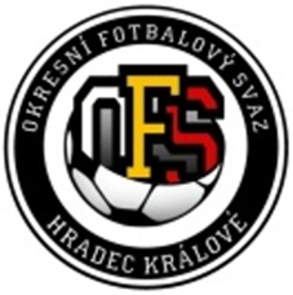
OKRESNÍ FOTBALOVÝ SVAZ
HRADEC KRÁLOVÉ
disciplnární komise
Habrmanova 192, P.O.Box 22, 501 01 Hradec Králové

P R O H L Á Š E N Í

V utkání: ……………………………. - …………………………… soutěž: ………………….

Kolo: …………. Ročník: ………………….. dne: ………………………..

byl vyloučen hráč: ………………………………………………….. oddíl:…………………..

ID:……………………..

V souladu s ustanovením čl. 16 odst. 1 DŘF jmenovaný prohlašuje, že disciplinární komise může projednat přestupek bez jeho účasti. Současně však bere na vědomí, že v případě, kdy si DK jeho účast vyžádá, je povinen se na jednání DK dostavit ve stanoveném termínu. Zároveň prohlašuji, že nejsem v trestu, ani proti mně není vedeno žádné disciplinární řízení.

Jsem v podmíněném trestu: …………………………………………..

Vyjádření hráče k přestupku:

…………………………………………………………………………………………………...

…………………………………………………………………………………………………...

…………………………………………………………………………………………………...

…………………………………………………………………………………………………...

…………………………………………………………………………………………………...

…………………………………………………………………………………………………...

……………………………………
Poplatek přes IS FAČR: podpis hráče

